Příprava na SZ - zdravověda

Jednalo se o přípravu na krajské kolo Svojsíkova závoda ,do kterého jsme postoupili ve složení Tade, Prokop, Matěj Slavonín a Já (Štístko). V prvním kole jsme měli problémy se zdravovědou, a tak Lipa s Jendou napadlo, že uspořádají kurz první pomoci pro náš tým a tým holek, které postoupily též ve složení Elfi, Buřťa, Ima, Draski a Viking.
Celá akce se odehrávala v neděli 17.5 v podvečer. Došli všichni, někteří sice s „drobným“ zpožděním (hrál se hokej), ale to zas tolik nevadilo. Začalo se praktickou zkouškou a vysvětlováním základních zdravotnických pomůcek, jako dýchací maska či škrtidlo. Mám dojem, že jedna lékárnička byla vybavena na apokalypsu, podle toho, co jsem tam našel. Dále pokračoval Lipův výklad o tlakovém obvaze a jiných metodách, které zastaví krvácení. Poté jsme se přesunuli dovnitř, kde byl připraven Pájův program v podobě dramatických záznamů z volání na tísňovou linku a jak se správně zachovat v případě volání na ni.
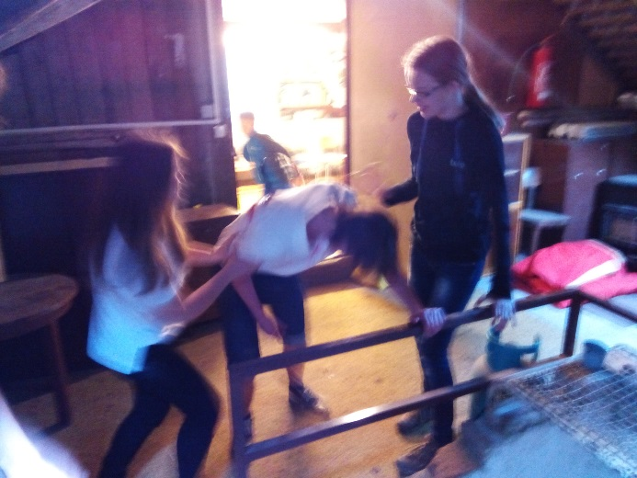
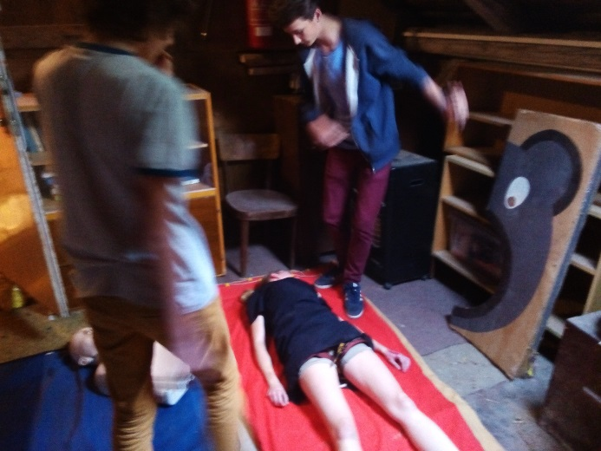
Z ničeho nic vběhla do dveří červenovlasá dívka a začala hystericky křičet slovensky, že jí někdo chce zabít nebo alespoň něco v tom smyslu, z toho co jsem pochytil. Všichni chvíli seděli jak opaření, až po chvíli se odvážně zvedla Buřťa a snažila se ji uklidnit. My ostatní jsme vyběhli ze dveří a pod schody našli ležet člověka s krví na hlavě (veškerá krev byla fingovaná, není důvod vyvolávat paniku). Ima u něj zůstala a ostatní pokračovali nahoru po schodech. Nahoře jsme nejdříve našli týpka s kudlou v zádech (opět fingovaná a opět nepanikařte), který se choval, jako kdyby byl opilý. Za schody na trámu visela oběšená dívka (byla v horolezeckém sedáku), s pořezaným zápěstím, která nečekaně nereagovala. Té se ujal Tadeáš a hned po něm i já. Zbytek postupoval do místnosti s poslední slečnou, která byla asi jeden z nejlehčích případů, a proto u ní bylo nejvíc lidí. Celé to vypadalo na velkou hospodskou rvačku.
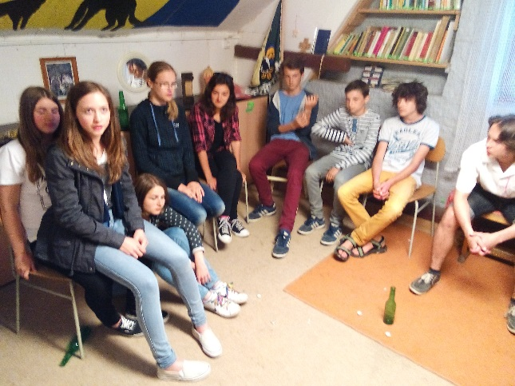
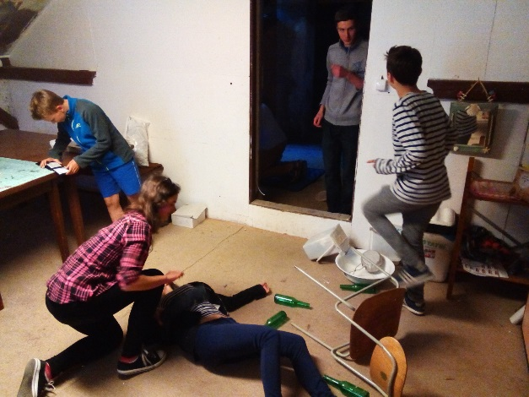
Teď něco k samotnému postupu, oběšenou dívku Tadeáš odřízl příhodně umístněným nožem a já ji držel, aby nespadla. Společnými silami jsme ji přesunuli na nějaký kus karimatky, či něčeho podobného. Měla slabé krvácení na ruce, které se dalo ignorovat vzhledem k tomu, že byla oběšená a asi nedýchala a taky tomu napovídala vedle položená figurína určena k resustitaci. Tak jsem začal resuscitovat figurínu a Tadeáš se někam vypařil. Naštěstí, jelikož jsem byl moc akční, jsem nešel hledat resuscitační roušku do lékárničky a hned jsem začal s resuscitací, a tak jsem se obešel bez dýchání do podivné figuríny. Potom se asi na mě ostatní vykašlali a sám jsem strávil zbytek maskovačky resuscitací figuríny a dost mě to nasávalo. Úplně ke konci se u mě stavil Matěj, tak jsem mu řekl, ať jí alespoň obváže tu ruku.
O ostatních případech toho moc nevím, a tak to zde shrnu pouze v rychlosti. Ona hysterická slečna se poté mírně uklidnila a Buřťa udělala dobře, že jí nepustila z pokoje a zůstala u ní. Co se týče muže pod schodištěm, to už bylo o něčem jiném, stále opakoval, že necítí nohy, což je jasný případ poškození páteře, ale asi to dotyčným osobám jaksi nedošlo a začali mu s nohama cvičit, což je naprosto zásadní chyba, ale na druhou stranu měl dobře ovázanou hlavu. Co se týče opilce s kudlou, kterého se ujaly dvě holky, byla mu obvázána rána kolem nože a správně nechaly nůž v ráně, aby nezačal silně krvácet a stále s ním komunikovali stejně jako s ostatními, aby nemysleli na zranění, vyjma mě, protože moje osoba byla tak trochu v bezvědomí.
S posledním případem to bylo velmi zajímavé. Jelikož na stole ležela peněženka dané slečny, ve které byla vstupenka na zápas Barcelona vs. Real Madrid, tak Prokop s Matějem ignorovali kartičku „Jsem diabetik (cukrovkář)“. Všichni tři si mysleli, že je opilá, kvůli spoustě prázdných flašek od piva okolo a aby toho nebylo málo, daná diabetička mluvila pouze španělsky. Až ke konci někomu došlo, že je to cukrovkářka, ale stále nevěděli co s ní.
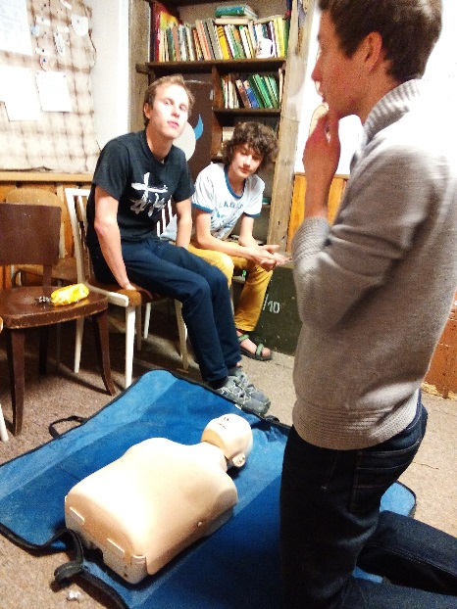
Konec! Konečně moje ruce už to přestávaly zvládat. Všichni jsme se přesunuli do místnosti, kde jsme společně zhodnotili celou maskovačku. Dopadli jsme celkem fajn. Bylo nám vysvětleno, jak si poradit s diabetikem, a že nemáme hýbat s nohama člověku s poraněnou páteří. Dozvěděli jsme se, že „zranění“ byli Jendovi ochotní spolužáci (kterým patří velký dík, že dorazili). Poté jsme se přesunuli zpět do první místnosti, kde nám Lipo postupně pouštěl prezentace do dlouhé noci, až jsme zbyli jen dva, kteří se snad zúčastní SZ. Pak jsme ještě zkoušeli na figuríně, jak správně provádět resuscitaci a pak už jen úklid a odchod. Ještě na závěr bych chtěl poděkovat Lipovi za to, že mě odvezl domů, což je celkem dálka a nemusel jsem čekat do jedenácti na autobus.
Celou akci jsem si moc užil a chtěl bych poděkovat všem účastníkům a organizátorům za tuto akci a za to, že jsme se všichni tak dobře sešli.

Štístko
(postprodukce a fotky Lipo)

